●**マイナンバーカード申請の流れ**

１　当日の持ち物を用意し、受付時間内にご来場ください。

２　職員が顔写真の無料撮影、申請支援及び受け取りまでの説明をします。

　　（お一人様あたり10分～30分のお時間がかかります。）





**カードの**

**受取説明**

**申請書等**

**記入説明**

**顔写真**

**無料撮影**

**受付**

●**当日の持ち物**

１　作成されたマイナンバーカードを市役所の窓口で受け取る場合

　　交付申請書（※１）

２　作成されたマイナンバーカードを郵送で受け取る場合

(1)　交付申請書（※１）

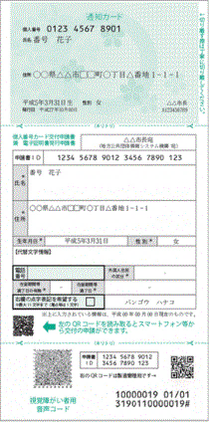(2)　本人確認書類の原本（※２）

(3)　通知カードの原本（お持ちの方のみ）

(4)　住基カードの原本（お持ちの方のみ）

※１ 交付申請書をお持ちでない方も申請は可能です。

※２ １５未満の方は、ご本人及び法定代理人

それぞれの本人確認書類が必要です

（右ページの一覧表を参照）

本人確認書類について

１　通知カードがある場合

【Ａ書類】１点 又は【Ｂ書類】２点

例）運転免許証【Ａ書類】

　　　　健康保険証【Ｂ書類】＋ 年金手帳【Ｂ書類】

２　通知カードがない場合

※（上図）通知カードは、

マイナンバーをお知らせ

するために平成２７年

１１月頃、みなさんの

ご自宅に送付している

ものです。

【Ａ書類】２点 又は【Ａ書類】１点と【Ｂ書類】１点

例）運転免許証【Ａ書類】＋ パスポート【Ａ書類】

運転免許証【Ａ書類】＋ 健康保険証【Ｂ書類】

『**本人確認書類一覧表**』

|  |  |
| --- | --- |
| **【Ａ書類】** 公的機関が  発行する 顔写真付きの  書類 | ・運転免許証 ・運転経歴証明書  （平成24年4月1日以降に交付されたものに限る）  ・パスポート（旅券） ・住民基本台帳カード（顔写真付きのものに限ります。） ・身体障害者手帳　・療育手帳  ・精神障害者保健福祉手帳 ・在留カード　・特別永住者証明書　など |
|
|
|
|
| **【Ｂ書類】** 「氏名・生年月日」 又は 「氏名・住所」が 記載された書類 | ・各種健康保険証　・後期高齢者医療被保険者証 ・介護保険被保険者証　・生活保護受給者証明書 ・各種年金手帳　・各種年金証書　・基礎年金番号通知書 ・各種医療受給者証　・小児等医療証　・母子健康手帳 ・社員証　・学生証　など |

**※本人確認書類は有効期限が切れているもの、住所・氏名の変更が**

**されていないもの、判読ができないものは受付できません。**

問い合わせ先

秦野市役所くらし安心部戸籍住民課マイナンバー担当

電話０４６３（８２）５１２７



**裏面（マイナ保険証利用登録の流れについて）に続く　⇒**

●**マイナ保険証利用登録の流れ**

１　当日の持ち物を用意し、受付時間内にご来場ください。

２　利用登録用端末を使用して、利用登録の支援をします。

（お一人様あたり3分～5分程度のお時間がかかります。）

※端末操作を職員にお願いする場合はお声かけください。



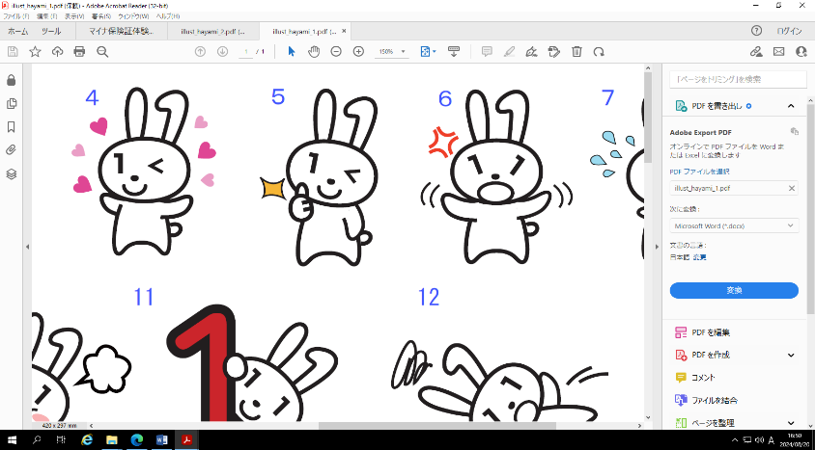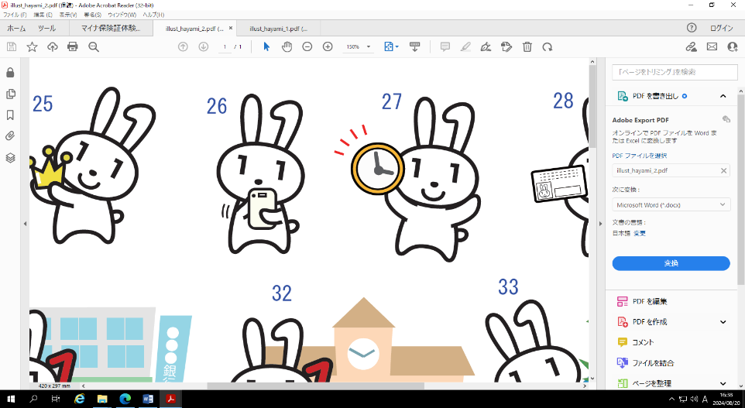

**登録完了**

**登録手続き**

**受付**

●**当日の持ち物**

１　マイナンバーカード（利用者用電子証明書が有効なカード）

２　暗証番号記載票

（カード交付時や暗証番号の再設定の際に設定した暗証番号を記載した用紙）

　※暗証番号記載票をお持ちでない方でも暗証番号を正しく入力できれば、

　　登録手続きをすることができます。

●**暗証番号の再設定及び電子証明書の発行について**

１　暗証番号の再設定について

　　暗証番号が分からない、入力誤りによるロックされた場合は、

「マイナンバーカード」と「運転免許証、保険証等の本人確認書類」を

一緒にお持ちいただき、暗証番号の再設定の手続きが必要です。

２　電子証明書の発行について

　　利用者用電子証明書の有効期限が切れている場合や発行されていない場合は、

電子証明書発行の手続きが必要です。

※　**上記１及び２の手続きは市役所１階の戸籍住民課にご本人が**

**来庁して手続きを行っていただく必要があります。**

問い合わせ先

秦野市役所　戸籍住民課マイナンバーカード交付担当

電話０４６３（８６）６４７３



マイナンバーカード出張申請サポート

|  |  |  |  |
| --- | --- | --- | --- |
| 会場・受付時間 | | | |
| ９月３日（火）  １３：３０～１６：００ | 西公民館  集会室A（１階） | ９月６日（金）  １３：３０～１６：００ | 東公民館  集会室A（１階） |
| ９月１０日（火）  １３：３０～１６：００ | 西公民館  集会室B（１階） | ９月１2日（木）  １３：３０～１６：００ | 南公民館  視聴覚室（１階） |
| ９月1３日（金）  １３：３０～１６：００ | 大根公民館  学習室（１階） | ９月１８日（水）  １３：３０～１６：００ | 東公民館  集会室A（１階） |
| ９月1９日（木）  １３：３０～１６：００ | 南公民館  視聴覚室（１階） | ９月2０日（金）  １３：３０～１６：００ | 大根公民館  学習室（１階） |
| ９月２４日（火）  １３：３０～１６：００ | 上公民館  集会室（２階） | ９月２6日（木）  １３：３０～１６：００ | 鶴巻公民館  コミュニティ室（１階） |
| ９月２７日（金）  １３：３０～１６：００ | 北公民館  集会室（２階） | ９月３０日（月）  １３：３０～１６：００ | 渋沢公民館  集会室（１階） |
| 1０月２日（水）  １３：３０～１６：００ | 北公民館  集会室（２階） | 1０月４日（金）  １３：３０～１６：００ | 上公民館  集会室（２階） |
| 1０月７日（月）  １３：３０～１６：００ | 鶴巻公民館  コミュニティ室（１階） | 1０月９日（水）  １３：３０～１６：００ | 本町公民館  展示ルーム（１階） |
| 1０月１０日（木）  １３：３０～１６：００ | 本町公民館  展示ルーム（１階） | 1０月１５日（火）  １３：３０～１６：００ | 南が丘公民館  集会室（２階） |
| 1０月１６日（水）  １３：３０～１６：００ | 堀川公民館  集会室（２階） | 1０月２１日（月）  １３：３０～１６：００ | 渋沢公民館  集会室（１階） |
| 1０月２３日（水）  １３：３０～１６：００ | 南が丘公民館  集会室（２階） | 1０月２５日（金）  １３：３０～１６：００ | 堀川公民館  集会室（２階） |

●**受付対象**

１　秦野市に住民登録があり、初めてマイナンバーカードの申請をされる方

　　（１５歳未満の方は、法定代理人の方も一緒に来場してください。）

２　マイナンバーカードを所持していて、保険証利用登録を希望される方

**（申請の流れについて）に続く　⇒**